中華民國一○四年七月一日 北 區 會 訊 星期三（第一頁）
 |  |  | 第 396 期
 |  |  | 創刊：中華民國七十一年十月一日
 |  |  | 財團法人真耶穌會臺灣總會北區辦事處發行
 |  |  | 地址：臺北市杭州南路一段29號
 |  |  | 電話：02-2396-4139 傳真：02-2394-0057
 |  |  | ☆ 歡迎取閱 自由奉獻 ☆
成人詩班「南投星月天空、靜觀員林、等待黎明訪問團」遊記
【台北訊】臺北教會成人詩班於胡長信班長領團、王俊雄弟兄的旅程精心策劃及工作團隊的合作籌備下，於6月19日上午兩部遊覽車載著滿懷「遠足」興奮心情的弟兄姊妹們啟程，展開三日的旅遊。  此次旅遊以成人詩班成員為主，連同家屬一行共有63人，年齡層(自2歲~約80歲)分佈廣闊，可堪稱為「臺北教會的大家庭旅遊」。在人數與年齡群皆多的情況下，規劃老少咸宜的行程、餐飲、住宿及活動，實係高難度的挑戰。惟感謝神的祝福與帶領，在班長、策劃長以及負責各項職務的弟兄姊妹們的愛心付出與合作下，使此次的行程活動，包羅滋潤心靈的安息日崇拜與詩歌頌讚、洗滌眼目的山光水色欣賞、挑動味蕾的美食饗宴，以及活絡筋骨的海岸線騎腳踏車活動等等，兼顧團員身、心、靈的滋養。此外，遊覽車上所帶動的娛興節目，在小有驅力的有獎徵答活動下，也讓大家的大腦做運動、開懷喜笑，忘卻高速公路的單調路景！  第一天(19日)的行程，讓我們難以忘懷的「壯舉」是—在豔陽下，大家全套防曬裝備下騎腳踏車，觀賞新竹南寮漁港海岸線(17公里)。雖然多數弟兄姊妹們騎一段自覺合宜的里程數，大家還是享受到運動「去脂」、流汗「排毒」的愉悅，再經冰涼的西瓜入口，暑氣也隨之消散。另外，值得掌聲鼓勵的是—團員中蕙慈與恩瑋完成17公里的腳踏車路程！  中午，大家享用美味的海鮮午餐，下午參訪南投的猴探井天空之橋。走在長長的吊橋上，陣陣涼風吹來，涼爽的自然風令人心曠神怡！傍晚，大家觀賞夕陽與可愛的動物秀，並於露天台上享用晚餐，讓星月天空看我們的美食，直流口水！接著，為一個激勵人心的壓軸參訪——「員林教會」，好一個壯麗與現代化設備的教會建築，無怪乎有團員稱之為「豪宅」！弟兄姊妹們見到耶穌的名因教會而被高舉在一個滿有民間傳統信仰的市區裡，再經聆 |  | 聽當地教會的傳道與執事的恩典見證—員林教會從找地、建堂等階段所經歷的神帶領事蹟，除了讚嘆神的奇妙以外，感謝神的心情油然而生！  第二天(20日)是安息日，上午適逢員林教會舉辦月佈道，臺北教會的成人詩班也獻唱三首詩「仰望主」、「耶穌是我恩友」及「一步一步」，頌讚神的歌聲迴盪在高挑的會堂，詩班的美聲撫慰心靈。下午，一行人到台中市的黎明教會參加聚會，再度參訪另一間現代化的教會建築。巧的是，再逢月佈道聚會。大家靜心聆聽當地教會的詩班獻唱與美好的見證，好個美好的心靈饗宴！會後，大家與舊識的弟兄姊妹們寒暄、享用點心，不亦樂乎！繼而，遊覽車帶我們到鯉魚潭水庫，欣賞山水美景。到公館享用晚餐後，遊覽車駛往南庄，大伙遠離市囂，住宿於蓬萊仙境度假村，享受山林的靜謐。  第三天(20日)上午，兩部遊覽車駛往苗栗縣的向天湖，沿途山景綿延。因向天湖所在地勢較高，滿載乘客的遊覽車爬波上山頗為吃力，在離目的地不遠的途中，發生了一個小插曲—遊覽車B因引擎過熱，熄火停駛路中，車上的弟兄姊妹們雖受驚嚇，但大家趕緊禱告呼求神。司機隨即檢查事故發生的原因，弟兄姊妹們下車步行，感謝神，經一段不長的時間，遊覽車經檢修後，引擎恢復功能，也將弟兄姊妹們送達向天湖。於此，除了參訪湖光山色以外，在「以脖子夾傳氣球與保力龍球」的團康比賽遊戲中，大家努力「使命必達」——傳球給組員，弟兄姊妹們不顧形象地投入傳球，逗趣的模樣以「捧腹大笑」尚不足以形容！中午，大家飽嚐客家風味的午餐，下午參訪銅鑼的「苗栗客家文化園區」，開開心心地採購伴手禮與紀念品。約於傍晚六點，大家平安抵臺北教會、感謝禱告，三天的旅程也在「平安」道別聲中結束！  (下接第二頁)
中華民國一○四年七月一日 北 區 會 訊 星期三（第二頁）
（續成人詩班遊記）  此次的旅遊，弟兄姊妹們沐浴於神的愛與恩典中，也深感領隊、旅遊策劃長與工作團隊的愛心與辛苦付出，為此感動不名！在神的祝福 |  | 與保守下，因著上述工作人員與弟兄姊妹們的付出，由愛心點所交織成的溫馨套裝——周詳的旅遊行程安排、各樣食物與禮物等等的準備，讓我們有愉快的三日遊與美麗回憶，以及等候下一次旅遊的期待！
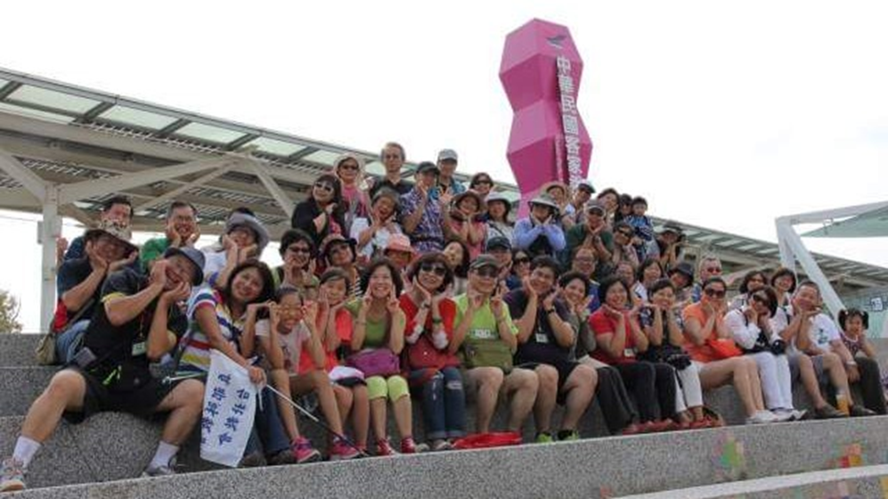
七月份北區各項活動預告
總會活動  5-24日大專組神訓班  7日常務會議  25日宣牧會議  26日聖職人員會議  27日教會發展理論與實務研討會 28日總會負責人暨傳道者聯席會 29日全體傳道者座談會  27-30日聖樂營(淡水)  教區活動  4日北區社青聯合聚會(內壢)，主題為主勇敢  7日區負責人會議(辦公室)  8日區負責人及傳道者聯席會議(雙連)，內容:審查報考神學院名單和推薦長執名單  10-11日宣道策畫會議  12日上午聖職人員會議/下午審查會 (松山)  19日成教股團契關懷與福音事工研習會(三重)  12-31日原民課輔班(林口) |  | 18-19日社青靈恩會(花壇)  區負責人巡牧：7日(二)雙連、9日(四)二重  傳道者動態  10-24日李信德(東亞) 11-25日黃恆誌(東亞)  20-27日蕭拿單傳道(連江)  8日傳道者靈修會(雙連)  各教會月佈道  18日永和、新竹  22日東園(青年公園佈道)  25日關東橋  長庚佈道：每週日晚上7:00-8:00聚會（下午三點卅分大同教會集合出發）  5日許博惠 謝式真 施安得烈 南崁詩班  (下接第三頁)
中華民國一○四年七月一日 北 區 會 訊 星期三（第三頁）
（續七月份北區各項活動預告）  12日黃嘉明 林恩悅 林恩祥 正濱詩班  19日張信德 林聖福 宋明山 林口詩班  26日黃嘉明 陳守謙 李榮達 淡水詩班  關西開拓佈道：每月第4週日上午逐家佈道  下午2:00福音茶會  八里開拓佈道：每月第3週日(本月19日)上午逐家佈道下午2:00福音茶會  木柵兆如安養院：每週三上午9:00-10:30  雙和醫院佈道：5日(週日)  信安養護中心：19日(週日)  神學延伸班  三重分班6/15-8/31每週一晚上19：00至  21：00 小先知書(下) 陳恆道長老  板橋分班12日(日) 9:00-16:00  由末世7福談真教會的挑戰 陳忠揚(後埔) |  | 小區活動  基隆小區：12日教員靈修會  上午8；30至12；00(基隆)  永和小區：19日中堅團契全家福活動(安康)  23-24日輔導講座(景美)  26日醫院福音人員訓練講習(中和)  板橋小區：17-20日少特班特聚(四股)  19日職務人員全家福聯誼(後埔)  桃園小區：12-15日少特班特聚(桃園)  新竹小區：19-22日少特班特聚  葡萄園協會  2日臨終關懷臨床實務分享(辦公室)  11-13日校園營隊<奇妙探險家>於陽明高中  15-31日<陪伴>福音微電影徵選  21日編輯小組讀書會
歡迎神學生至本區實習
神學生 | 指導傳道 | 日期 | 年級 | 實習教會
柯志信 | 區教牧組  簡明瑞 | 6/26-7/4 | 一 | 協助區舉辦學生靈恩會
柯志信 | 區教牧組  簡明瑞 | 7/30-9/13 | 一 | 台北
陳恩禧 | 姚信義 | 6/26-8/2 | 二 | 林口、新莊、（新林）
學生靈恩會
備註：
第一天中午在教會用餐，上午10:00-12:00報到。
最後一天結束中午在教會用餐，用餐完大約下午12:40-14:00家長可接送回家。
班 別 | 舉開日期 | 地點 | 工作人員
高一班 | 7/19中午餐開始~7/24中午結束 | 桃園 | 葉專宏、李迦南、伍慶生
高二班 | 7/1中午餐開始至7/6中午餐結束 | 大同 | 黃嘉明、李信德、陳俊智
高三班 | 同上 | 淡水 | 張信德、趙英傑、洪牧智
國一班 | 6/28中午餐開始至7/3中午餐結束 | 台北 | 簡明瑞、顏嘉冠、胡謙義
國二班 | 7/1中午餐開始至7/6中午餐結束 | 中壢 | 陳麗蓉、李迪銘、施養澤
國三班 | 同上 | 三重 | 陳忠揚、陳文斌、王樹發
特一班 | 6/28中午餐開始至7/3中午餐結束 | 南崁 | 杜如明、陳璿芳、孔智雄
特二班 | 7/1中午餐開始至7/6中午餐結束 | 山佳 | 林輝光、張朝欽、劉宏敏
特三班 | 同上 | 蘆洲 | 袁松榮、姚信義、蓮文朝


中華民國一○四年七月一日 北 區 會 訊 星期三（第四頁）
104年上半年北區靈恩會報告及領杯出席率
  會別 | 104年北區靈恩會報告
  會別 | 水浸 | 靈浸 | 領杯 | 出席率 | 奉獻
  正濱 | 2 | 0 | 165 | 28% | 139,000
  汐止 | 2 | 2 | 92 | 44% | 63,136
  萬里 | 3 | 0 | 58 | 67% | 32,000
  基隆 | 1 | 1 | 161 | 67% | 46,570
  台北 | 5 | 3 | 739 | 54% | 370,000
  松山 | 3 | 18 | 382 | 61% | 95,000
  內湖 | 2 | 2 | 217 | 58% | 99,000
  南港 | 4 | 2 | 173 | 76% | 46,570
  大同 | 9 | 4 | 385 | 49% | 103,892
  雙連 | 0 | 8 | 183 | 52% | 65,900
  石牌 | 2 | 0 | 208 | 66% | 77,050
  北投 | 1 | 3 | 179 | 61% | 95,000
  淡水 | 11 | 6 | 372 | 62% | 142,471
  東園 | 6 | 2 | 183 | 55% | 39,000
  永和 | 8 | 5 | 228 | 42% | 152,130
  中和 | 4 | 8 | 169 | 65% | 56,400
  南勢角 | 0 | 1 | 98 | 67% | 54,620
  景美 | 0 | 1 | 226 | 53% | 82,000
  木柵 | 0 | 0 | 115 | 45% | 64,250
  安康 | 0 | 2 | 164 | 80% | 90,000
  三重 | 3 | 5 | 300 | 61% | 107,049
  分子尾 | 2 | 6 | 204 | 51% | 44,000
  二重 | 1 | 0 | 121 | 57% | 57,000
  新莊 | 3 | 1 | 328 | 53% | 179,500
  會別 | 104年北區靈恩會報告
  會別 | 水浸 | 靈浸 | 領杯 | 出席率 | 奉獻
  蘆洲 | 1 | 3 | 129 | 60% | 80,717
  龜山 | 1 | 2 | 78 | 60% | 53,066
  林口 | 7 | 4 | 226 | 115% | 134,585
  五股 | 2 | 3 | 94 | 64% | 69,000
  板橋 | 1 | 3 | 140 | 60% | 42,310
  後埔 | 1 | 12 | 160 | 75% | 53,935
  新埔 | 0 | 2 | 138 | 70% | 108,000
  土城 | 1 | 4 | 154 | 60% | 62,430
  鶯歌 | 3 | 1 | 122 | 58% | 48,451
  三峽 | 0 | 1 | 81 | 90% | 32,500
  山佳 | 1 | 0 | 245 | 82% | 90,830
  樹林 | 4 | 2 | 173 | 51% | 60,500
  中壢 | 2 | 2 | 250 | 43% | 98,620
  龍潭 | 5 | 6 | 192 | 68% | 49,670
  內壢 | 5 | 11 | 176 | 89% | 52,000
  桃園 | 3 | 2 | 363 | 56% | 116,500
  北桃園 | 0 | 1 | 91 | 96% | 42,200
  南崁 | 0 | 2 | 157 | 89% | 97,000
  一聖 | 0 | 0 | 133 | 55% | 34,515
  大園 | 3 | 3 | 107 | 65% | 25,000
  新竹 | 3 | 2 | 289 | 83% | 146,933
  南寮 | 2 | 1 | 87 | 132% | 58,800
  關東橋 | 7 | 1 | 210 | 86% | 50,015
  竹東 | 1 | 0 | 120 | 50% | 30,460
  合計 | 125 | 146 | 9,193 | 59% | 3,864,875

